CÔNG TY TNHH PHÁT TRIỂN HƯƠNG VIỆT
***

TÀI LIỆU
HƯỚNG DẪN SỬ DỤNG PHẦN MỀM
DÀNH CHO ĐỐI TƯỢNG TRƯỜNG MẦM NON

Hà Nội – Năm 2024

- Sơ đồ tổng quát
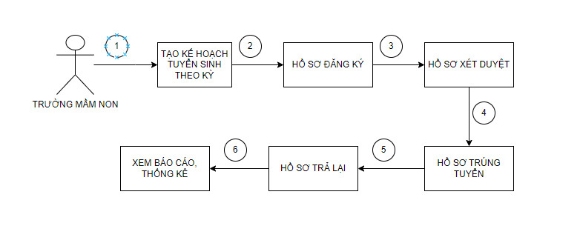Hình 1: Sơ đồ tổng quát chức năng dành cho trường Mầm non
- Mô tả chi tiết
Đối với cán bộ trường tiểu học sẽ tham gia trực tiếp vào công tác tuyển sinh do PGD đưa ra. Cán bộ trường Tiểu học sẽ thực hiện 6 nhiệm vụ chính như sau: Bao gồm [Tạo kế hoạch tuyển sinh], [Hồ sơ đăng ký], [Hồ sơ xét duyệt], [Hồ sơ trúng tuyển], [Hồ sơ trả lại], [Xem báo cáo, thống kê]
  - Kế hoạch tuyển sinh:

2.1.1 Tạo mới kế hoạch tuyển sinh
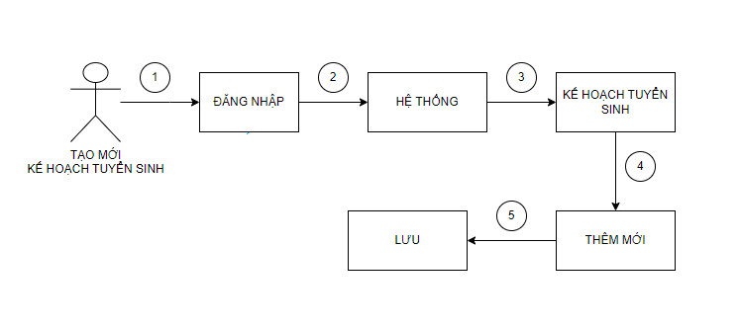
Hình 2: Sơ đồ mô tả chức năng tạo mới kế hoạch tuyển sinh
Quy trình tạo mới kế hoạch tuyển sinh lên hệ thống tuyển sinh gồm có 4 bước. Cụ thể như sau:
Đăng nhập hệ thống quản trị bằng cách nhấn tổ hợp phím Alt + N
Bước 1: Chọn chức năng Hệ thống -> Chọn Kế hoạch tuyển sinh
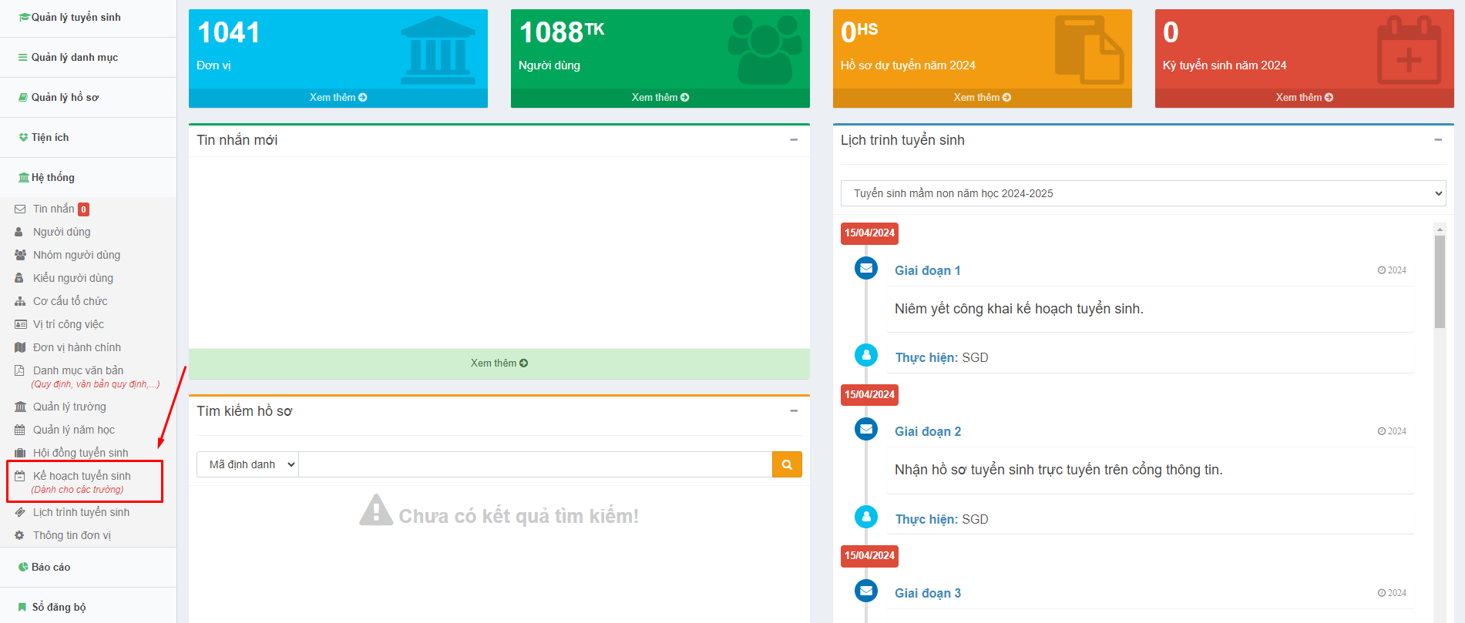
Hệ thống hiển thị giao diện tạo kế hoạch tuyển sinh:
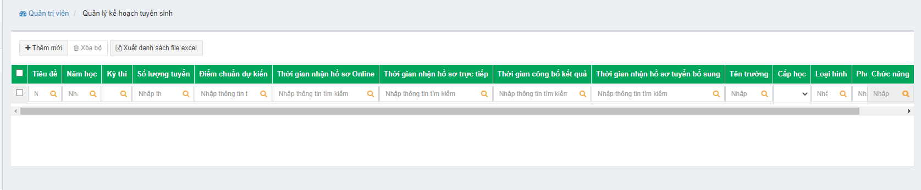
Bước 2: Thêm mới kế hoạch tuyển sinh
Chọn nút Thêm mới, hệ thống hiển thị giao diện sau:
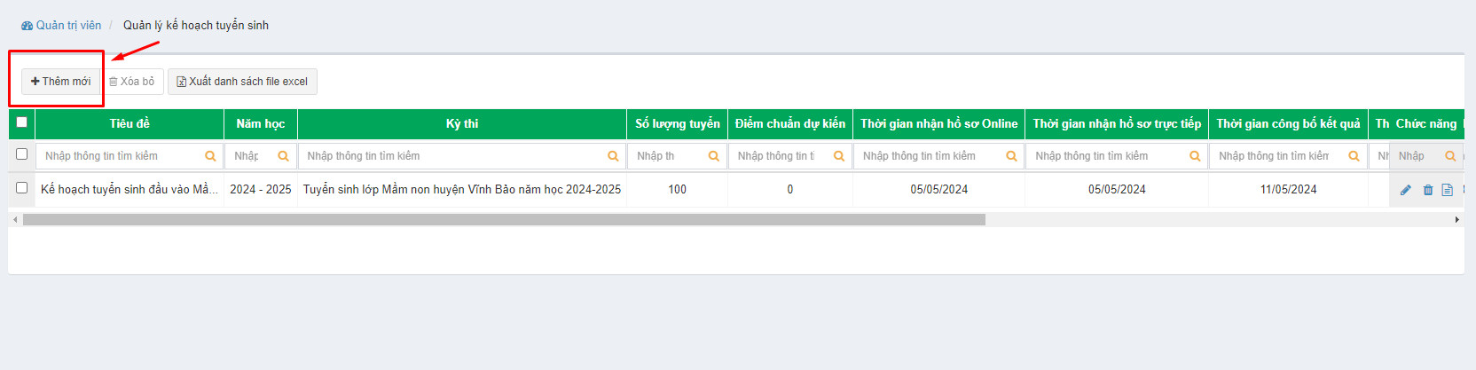
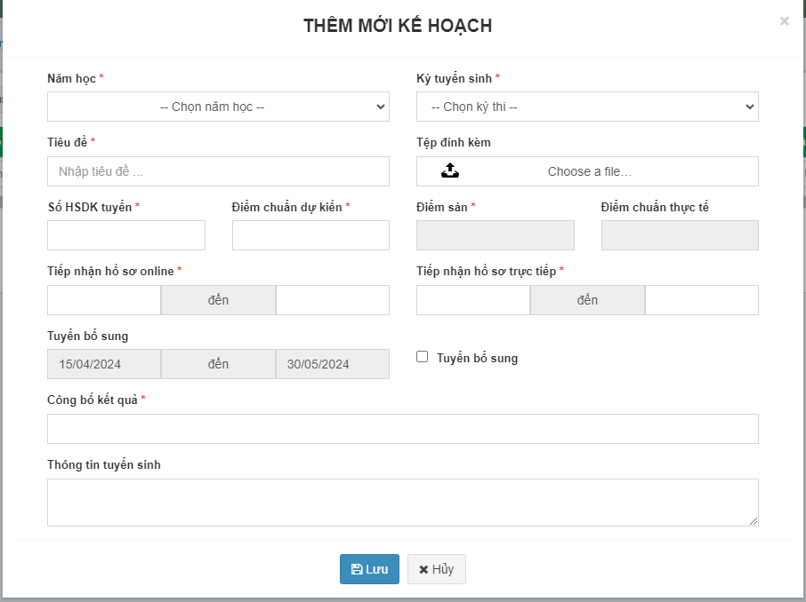

Nhập đủ thông tin kế hoạch tuyển sinh và chọn nút Lưu. ( Lưu ý chọn đúng kỳ tuyển sinh. Khi đó thời gian của kế hoạch sẽ được lấy theo đúng lịch trình tuyển sinh của Sở/Phòng )
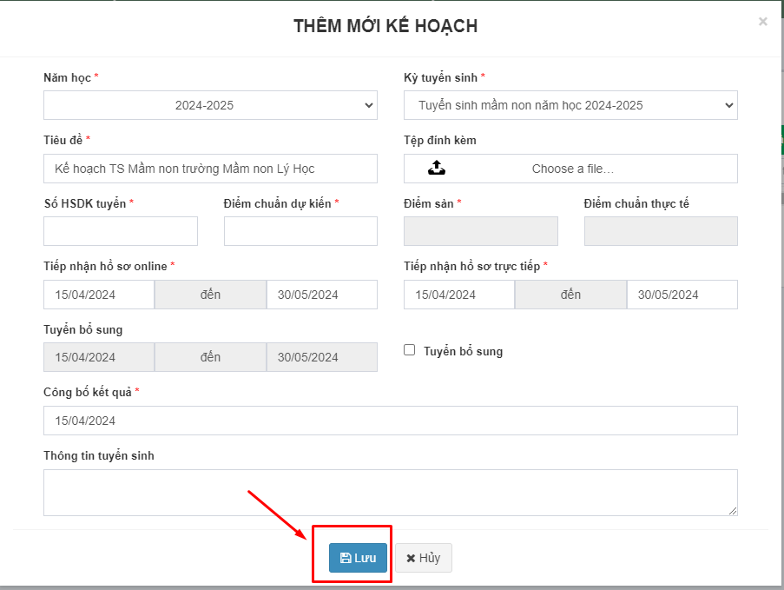

2.1.2 Xem thông tin chi tiết kế hoạch tuyển sinh
Nhấn nút xem chi tiết tại kế hoạch tuyển sinh
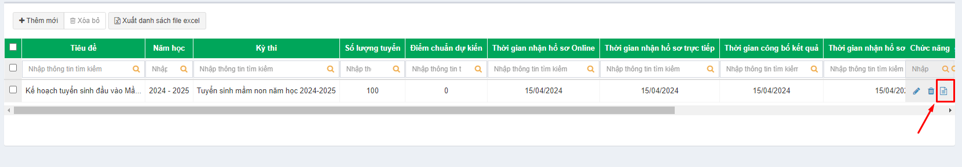
Hệ thống hiển thị giao diện chi tiết kế hoạch tuyển sinh
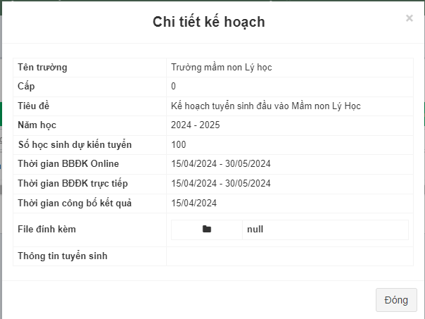

2.1.3 Sửa thông tin kế hoạch tuyển sinh
Bước 1: Nhấn nút sửa tại kế hoạch tuyển sinh cần chỉnh sửa, hệ thống hiển thị giao diện sửa thông tin.
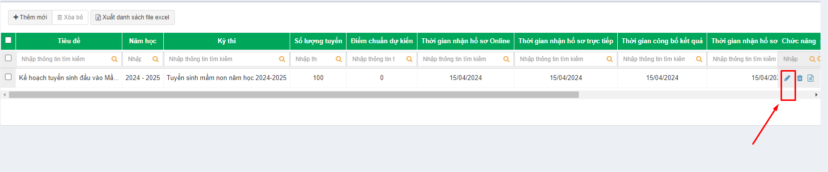
Nhập thông tin chỉnh sửa và chọn nút Lưu.
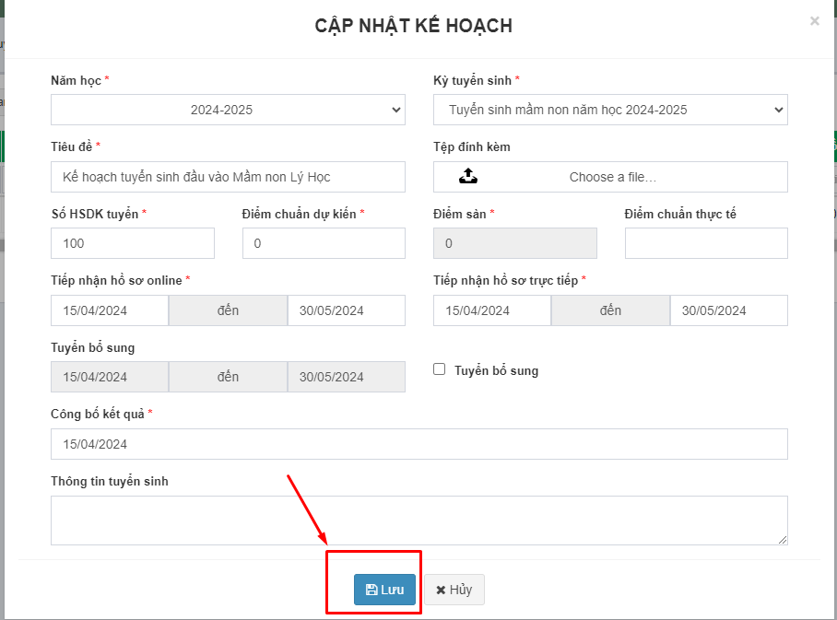

2.1.4 Xóa thông tin kế hoạch tuyển sinh
Chọn biểu tượng xóa và xác nhận thao tác để kết thúc quá trình xóa dữ liệu.
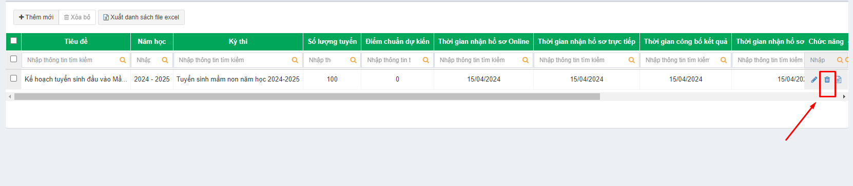

2.2 Hồ sơ đăng ký: Xác minh tính đúng của hồ sơ (duyệt/hủy duyệt)

2.2.1 Đối với hồ sơ nộp trực tuyến
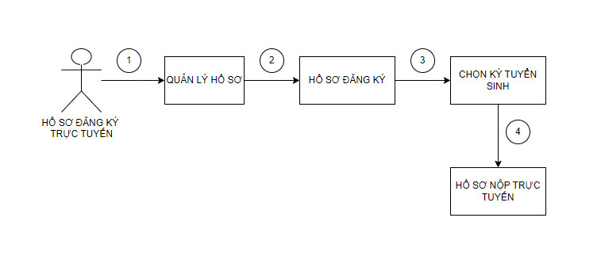
Bước 1: Chọn chức năng Quản lý hồ sơ -> Hồ sơ đăng ký
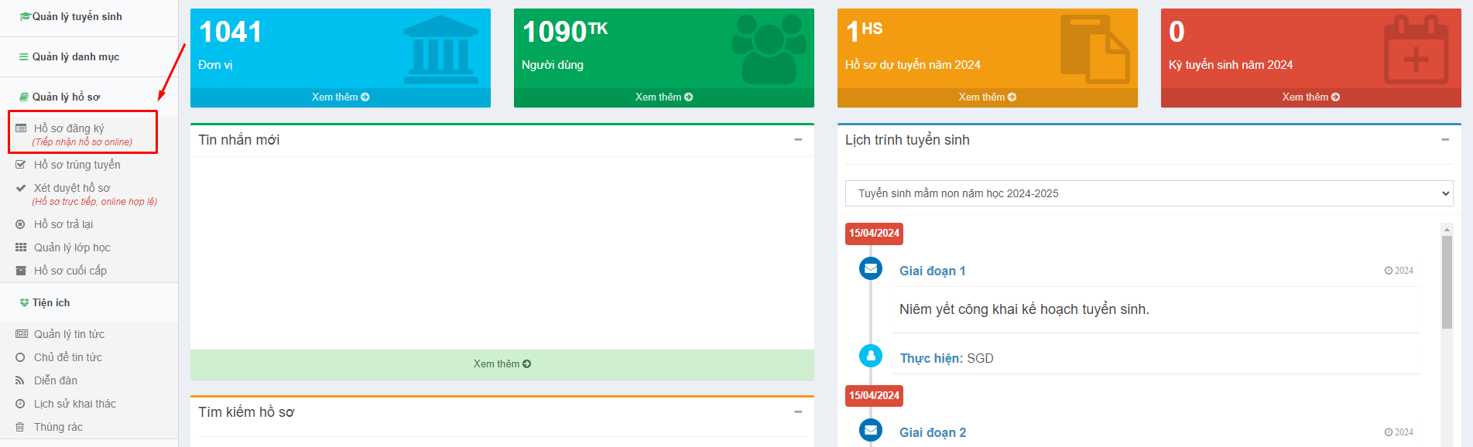
Bước 2: Hệ thống hiển thị chọn thông tin kỳ tuyển sinh. Chọn thông tin kỳ tuyển sinh và đối tượng tuyển sinh (nếu có) -> Đồng ý.
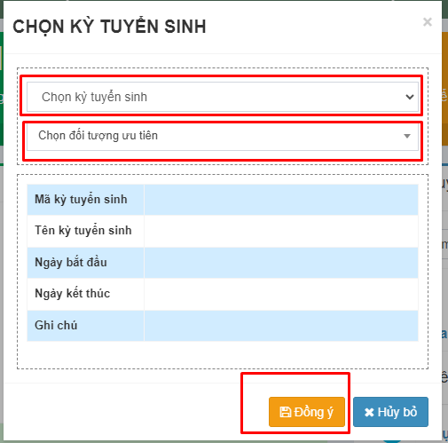
Hệ thống hiển thị danh sách hồ sơ đăng ký nộp trực tuyến:
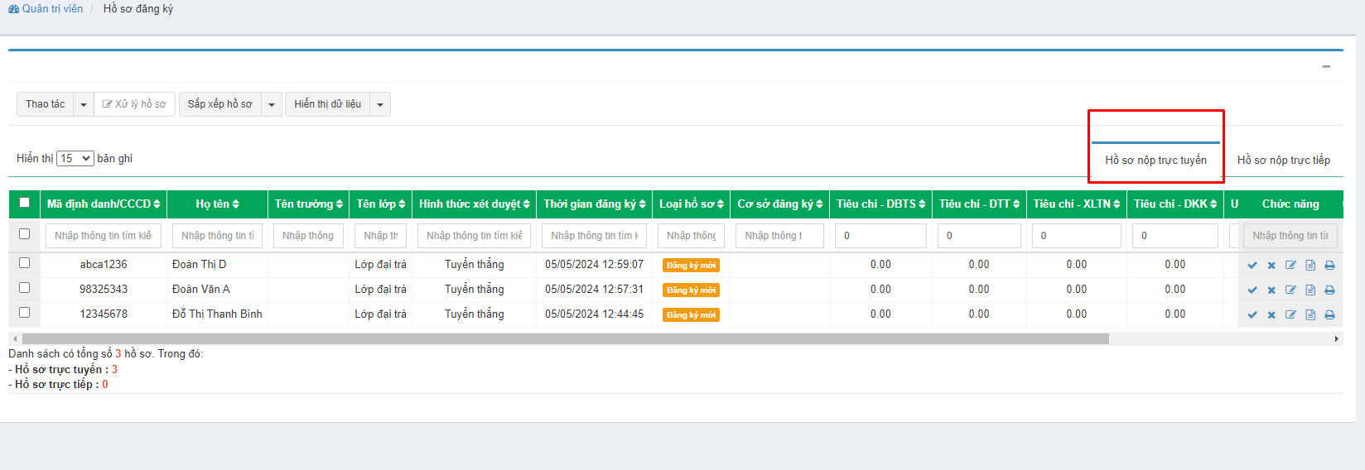

a, Xem chi tiết thông tin hồ sơ đăng ký
Chọn biểu tượng chi tiết tại hồ sơ đăng ký cần xem thông tin
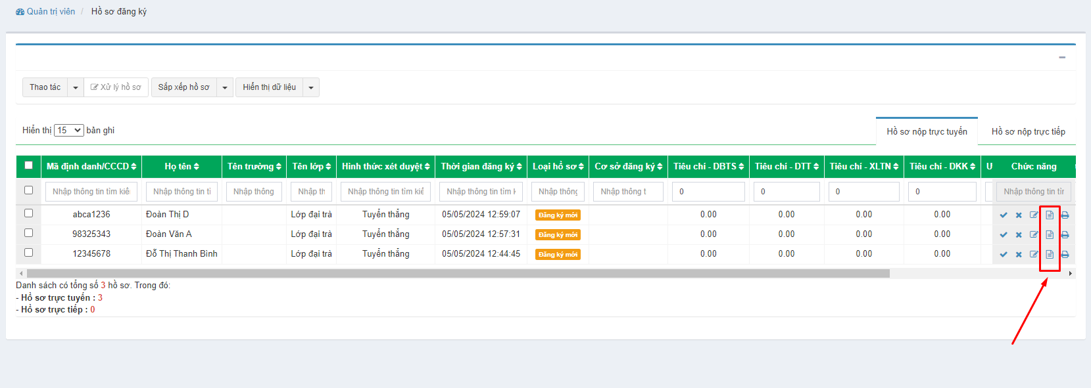
Hệ thống hiển thị giao diện chi tiết hồ sơ
b, Sửa thông tin hồ sơ đăng ký
Nhấn nút sửa tại hồ sơ đăng ký cần chỉnh sửa
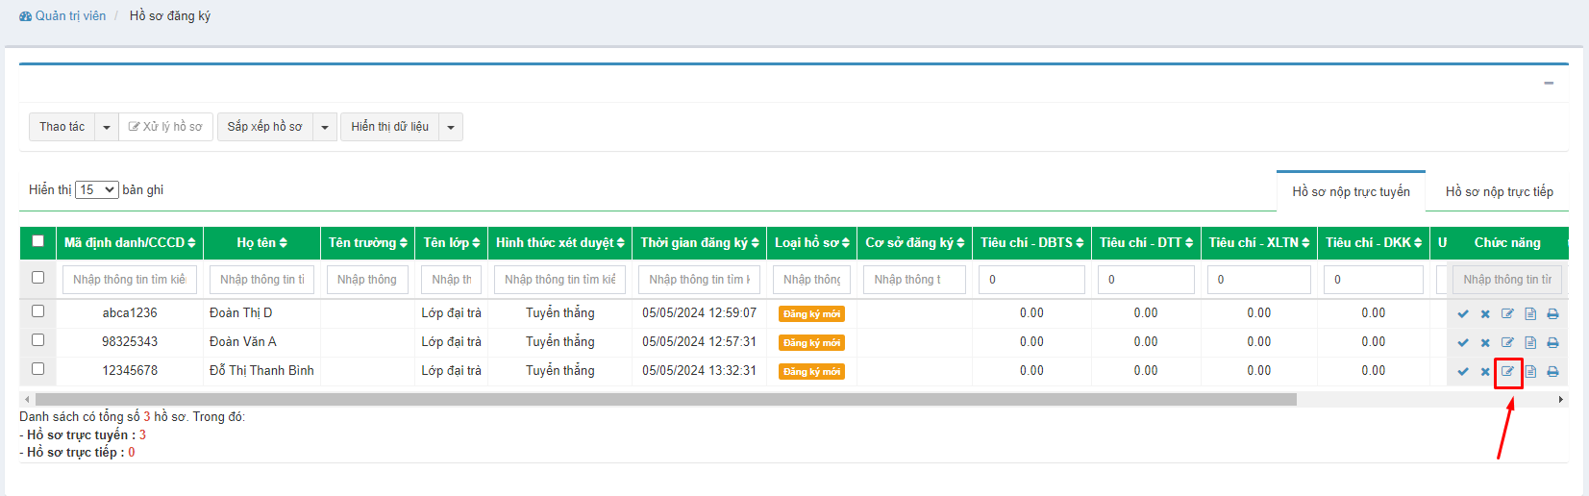
Hệ thống hiển thị giao diện sửa thông tin.
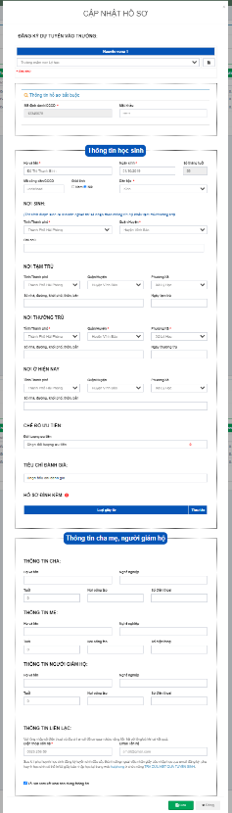
Nhập thông tin chỉnh sửa và chọn nút Lưu.
c. Xóa thông tin hồ sơ đăng ký: Chọn biểu tượng xóa và xác nhận thao tác để kết thúc quá trình xóa dữ liệu.
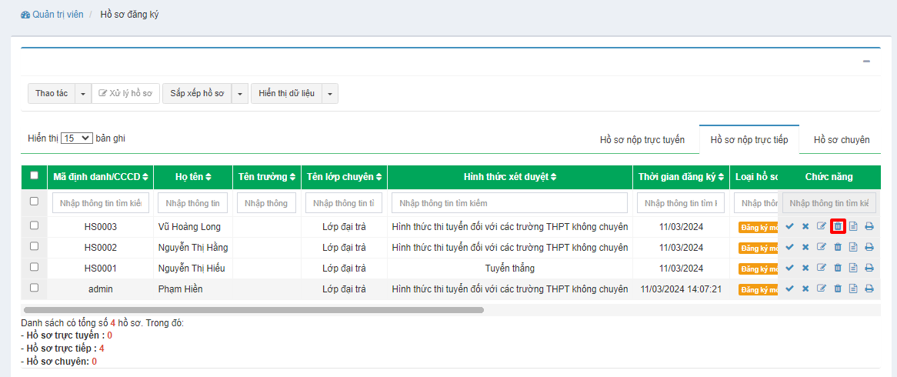
d. Trả lại hồ sơ đăng ký
Chọn biểu tượng trả lại tại hồ sơ đăng ký cần trả lại
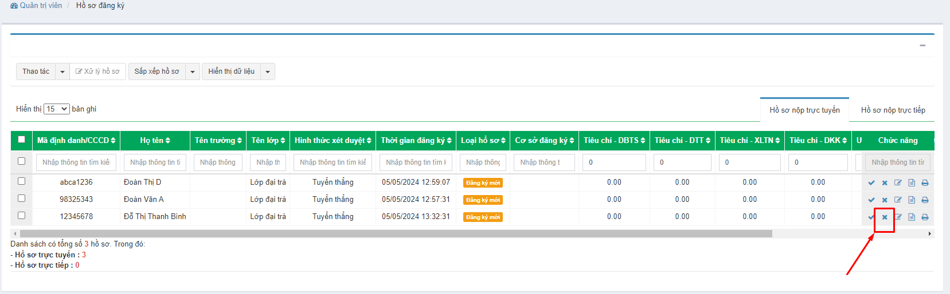
Hệ thống hiển thị giao diện:
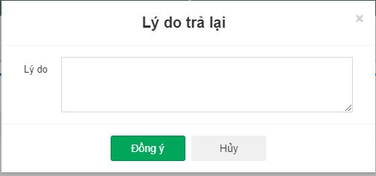
Nhập lý do trả lại hồ sơ và nhấn nút Đồng ý, hồ sơ bị trả lại sẽ được chuyển sang danh sách học sinh trong chức năng Hồ sơ trả lại.
e, Xét duyệt hồ sơ đăng ký: Chọn biểu tượng duyệt và xác nhận thao tác để kết thúc quá trình xét duyệt hồ sơ.
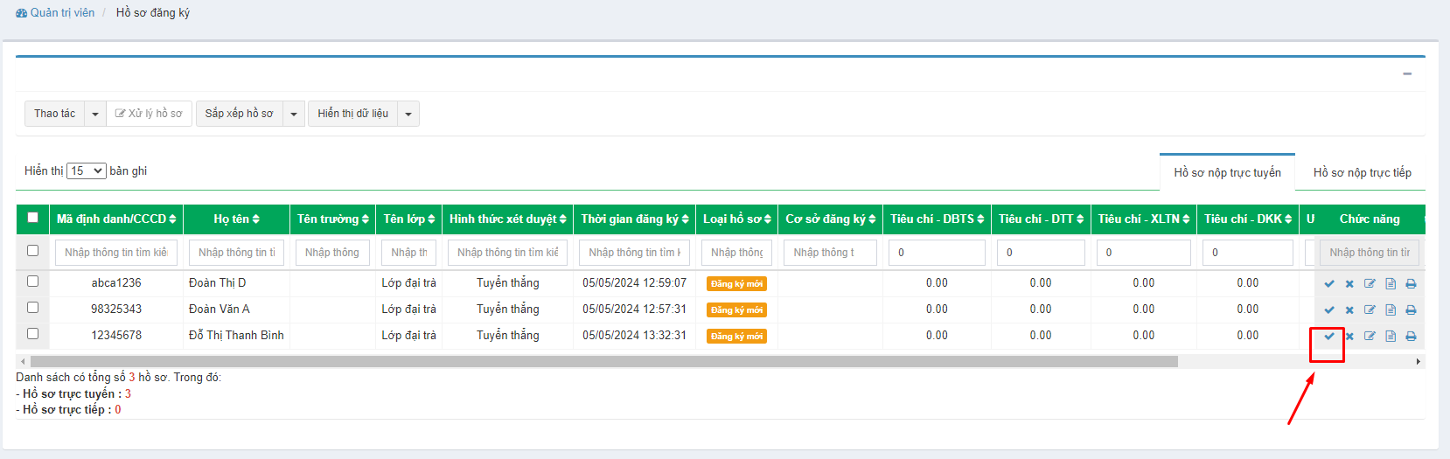
f. In đơn dự tuyển: Chọn biểu tượng in đơn dự tuyển và nhấn chọn nút In đơn dự tuyển để in đơn:
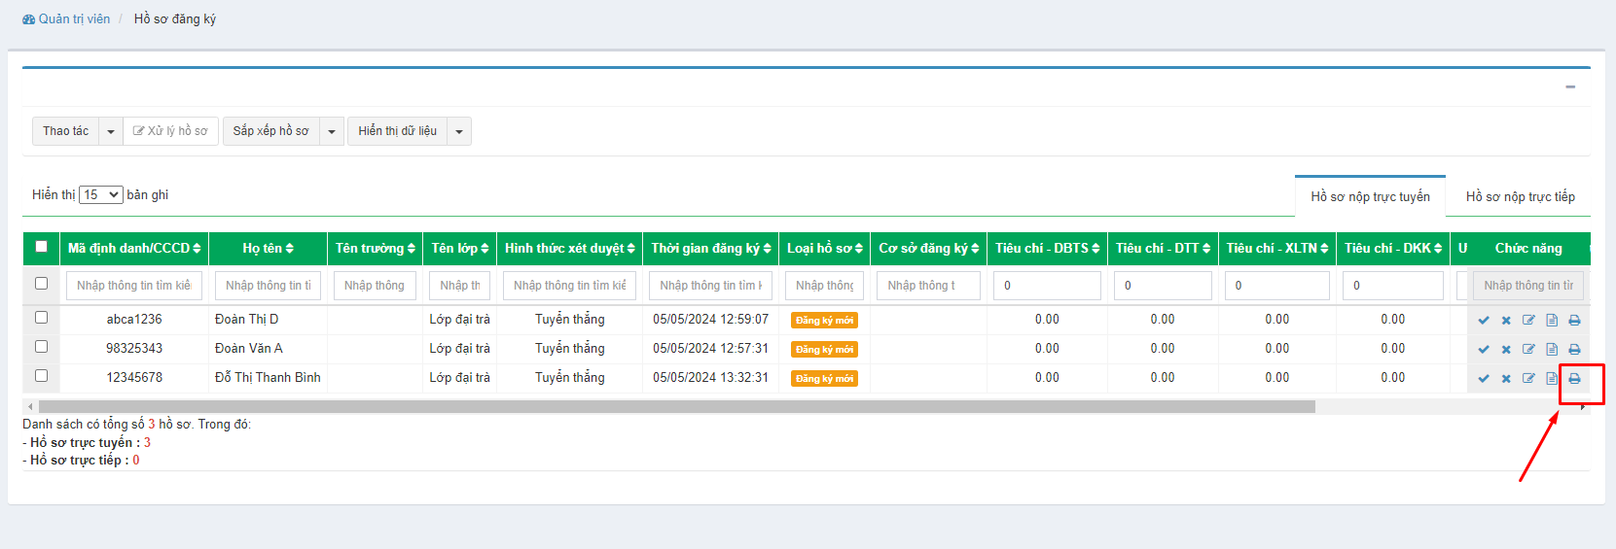
Hệ thống hiển thị Đơn đăng ký dự tuyển:
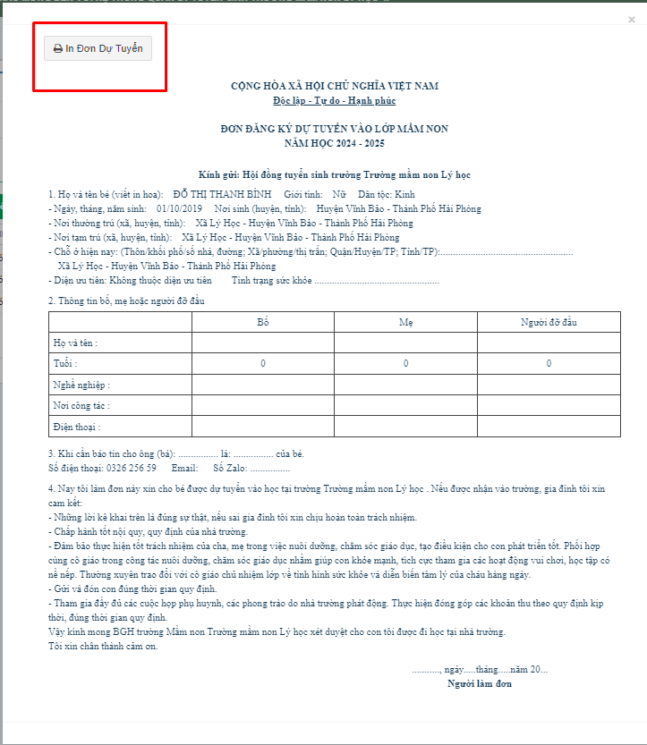

2.2.2 Đối với hồ sơ nộp trực tiếp
Chức năng này sử dụng trong trường hợp học sinh nộp hồ sơ trực tiếp tại trường, giáo viên thực hiện cập nhật hồ sơ học sinh lên hệ thống tuyển sinh.
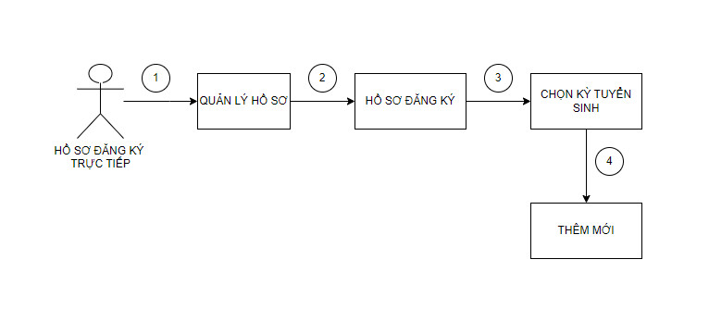
Bước 1: Chọn chức năng Quản lý hồ sơ -> Hồ sơ đăng ký
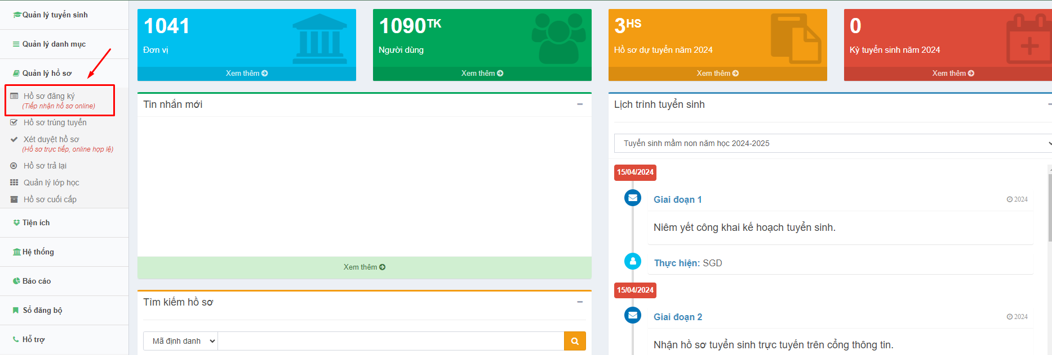

Bước 2: Hệ thống hiển thị chọn thông tin kỳ tuyển sinh. Chọn thông tin kỳ tuyển sinh và đối tượng tuyển sinh (nếu có) -> Đồng ý.
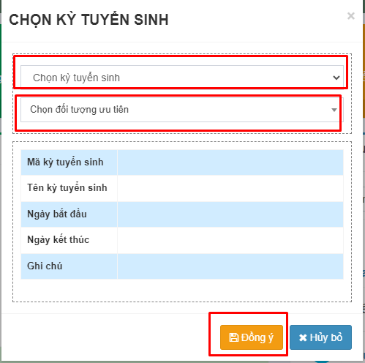
Bước 3: Hệ thống hiển thị danh sách hồ sơ đăng ký, Chọn nút Thao tác -> Thêm mới
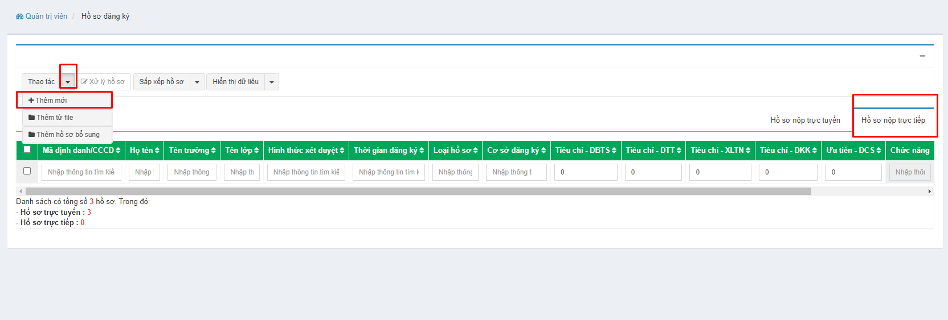
Hệ thống hiển thị giao diện sau:
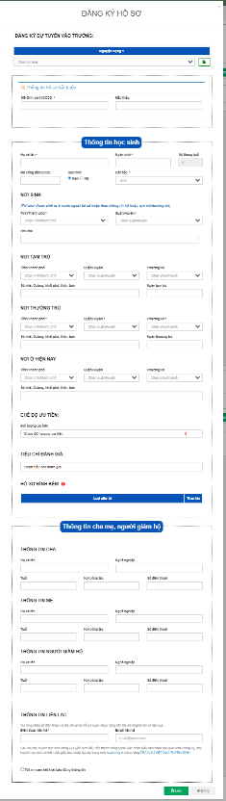
Nhập đủ thông tin hồ sơ đăng ký và chọn nút Lưu
Lưu ý: Ngoài ra, Giáo viên có thể thêm mới nhiều hồ sơ học sinh bằng việc thêm mới hồ sơ từ file
- Nhấn nút Thao tác -> Thêm từ file
- Nhấn nút Tạo file excel mẫu và thực hiện nhập thông tin dữ liệu theo file mẫu hệ thống.
- Nhấn nút Chọn file excel để thực hiện đưa file đã hoàn chỉnh lên hệ thống và nhấn nút Lưu dữ liệu.
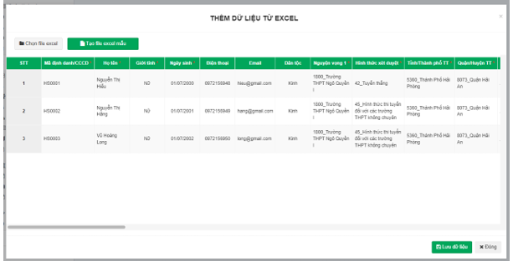

  - Hồ sơ xét duyệt/ Xét duyệt hồ sơ: Chức năng này được thực hiện sau chức năng duyệt hồ sơ tại phần hồ sơ đăng ký, cho phép xét duyệt hồ sơ 1 lần nữa dựa trên các tiêu chí để chuyển hồ sơ thí sinh sang hồ sơ trúng tuyển.
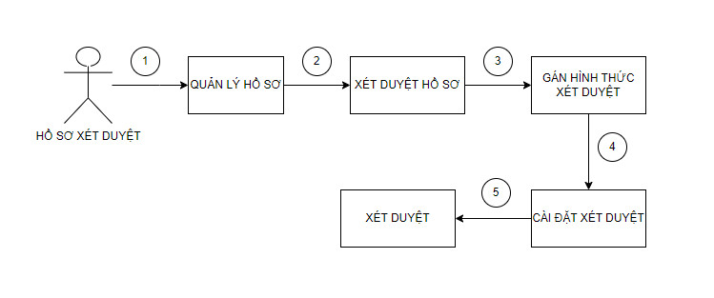
Chọn chức năng Quản lý hồ sơ -> Xét duyệt hồ sơ -> Chọn kỳ tuyển sinh tương ứng.
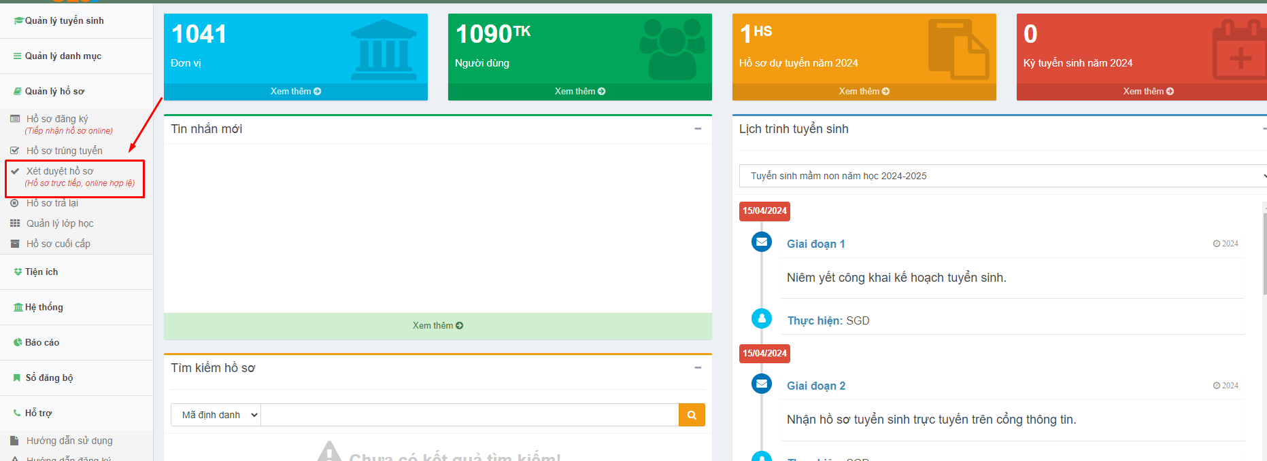
Hệ thống hiển thị danh sách các hồ sơ đang được xét duyệt:
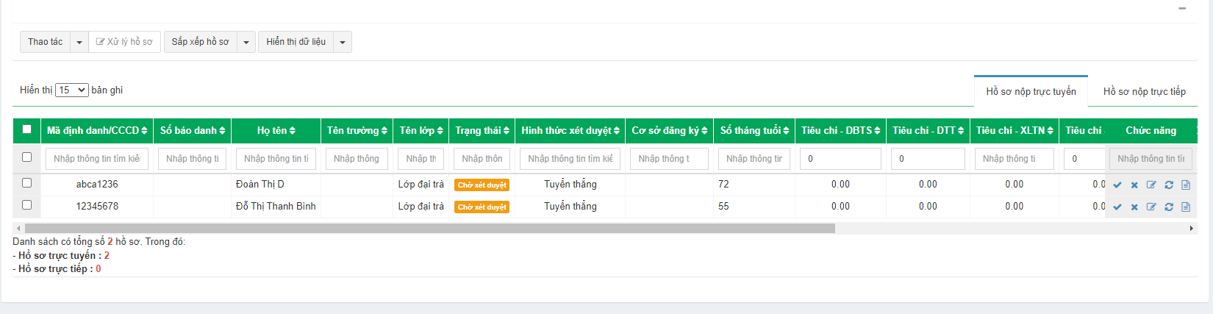

2.3.1 Gán hình thức xét duyệt
- Lựa chọn học sinh cần gán hình thức xét duyệt -> Xử lý hồ sơ
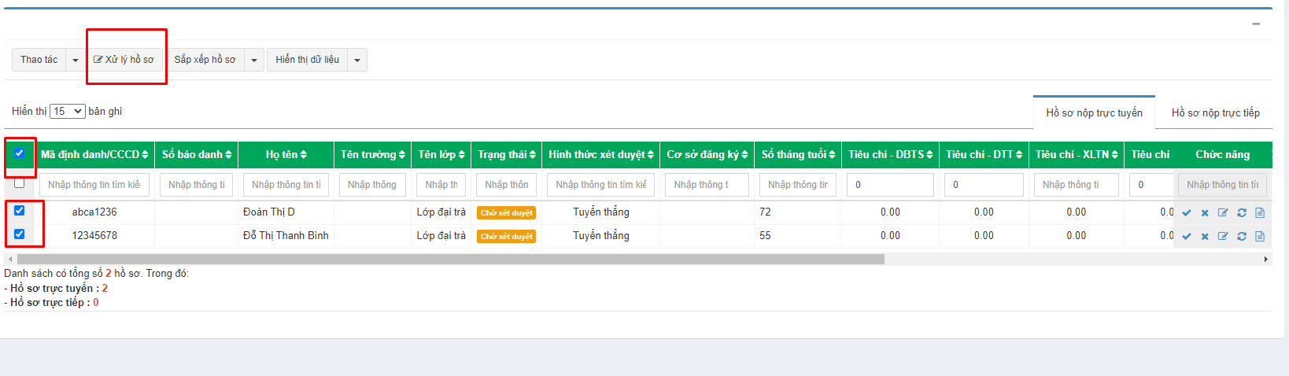
- Tùy thuộc vào lựa chọn xét duyệt chọn Trang hiện tại hoặc Nhiều trang -> Thao tác -> Gán hình thức xét duyệt
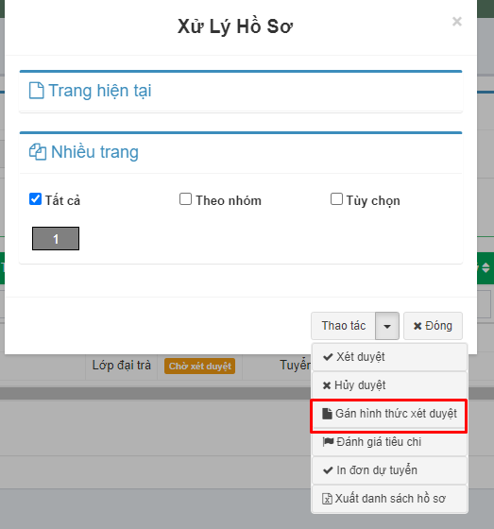
- Chọn hình thức xét duyệt phù hợp - > Đồng ý
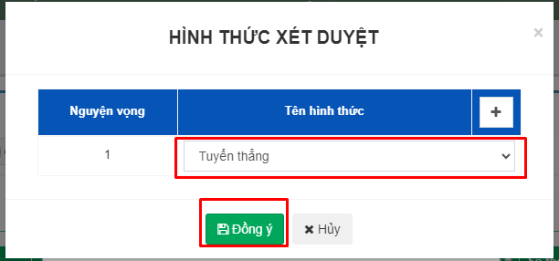

2.3.2 Cài đặt xét duyệt: Nhấn nút Thao tác -> Chọn Cài đặt xét duyệt để thực hiện thiết lập điều kiện xét duyệt .
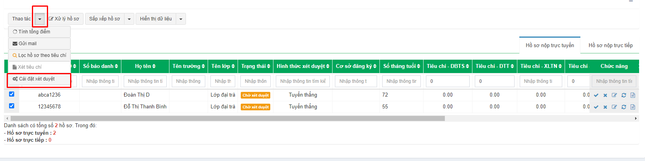
Lựa chọn, điền các thông tin xét duyệt phù hợp với kế hoạch tuyển sinh của từng trường -> Đồng ý
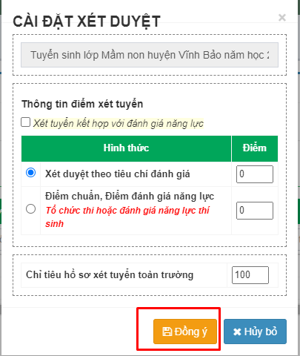

2.3.3 Xét duyệt: Lựa chọn học sinh -> Xử lý hồ sơ -> Thao tác -> Xét duyệt
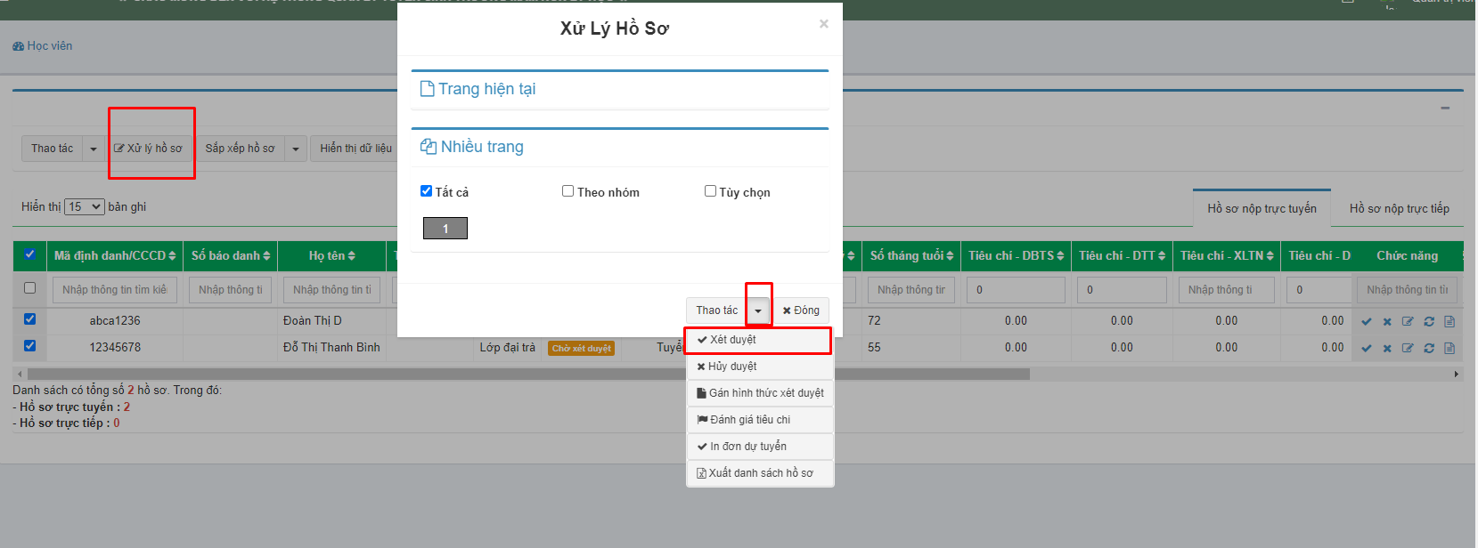

2.4. Hồ sơ trúng tuyển: Gửi danh sách lên Phòng Giáo dục
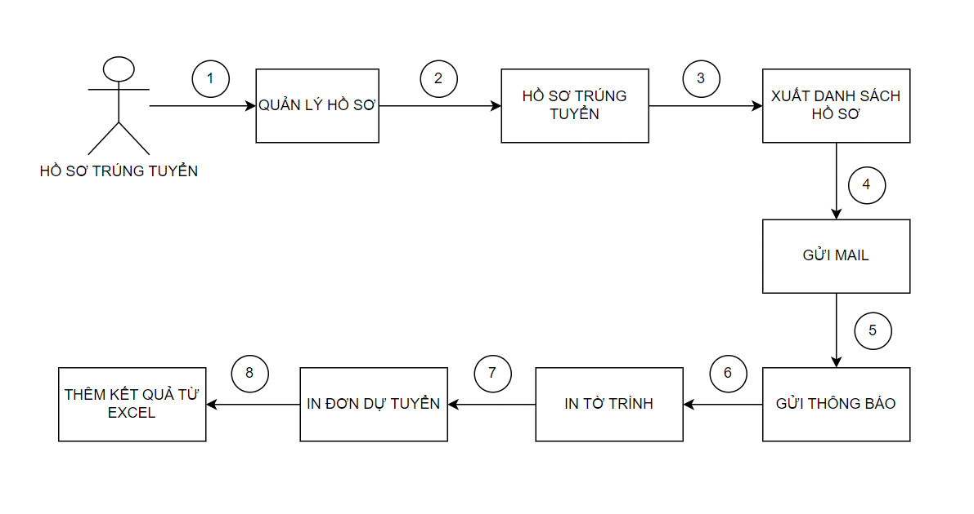
Quản lý các hồ sơ trúng tuyển và thực hiện gửi thông báo trúng tuyển tới email đăng ký của các thí sinh
Chọn chức năng Quản lý hồ sơ -> Hồ sơ trúng tuyển
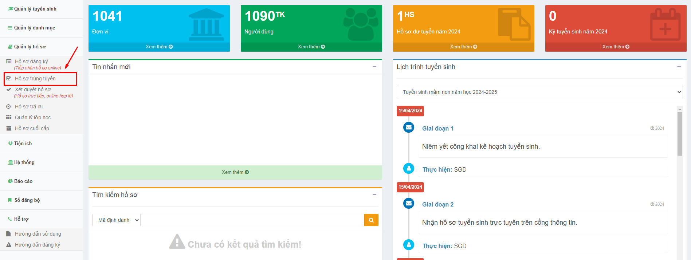
Hệ thống hiển thị danh sách các hồ sơ trúng tuyển ( đã tách địa chỉ thường trú và chỗ ở hiện nay):
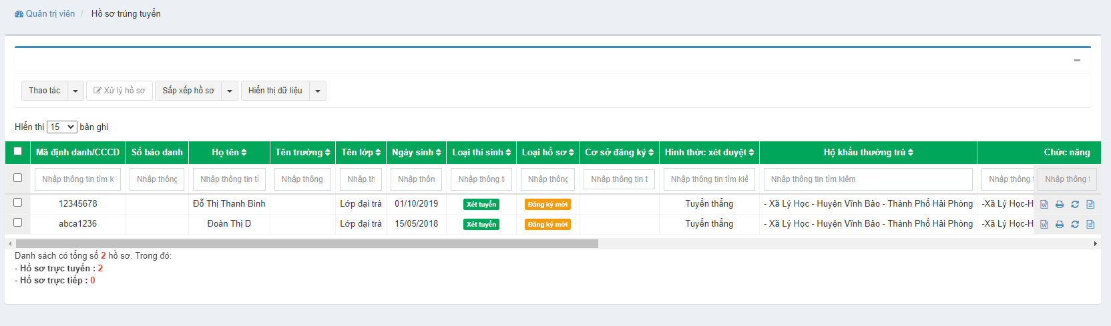

Xuất danh sách hồ sơ: Nhấn nút Thao tác -> Chọn Xuất danh sách hồ sơ để thực hiện xuất thông tin hồ sơ học sinh về máy dưới dạng file excel .
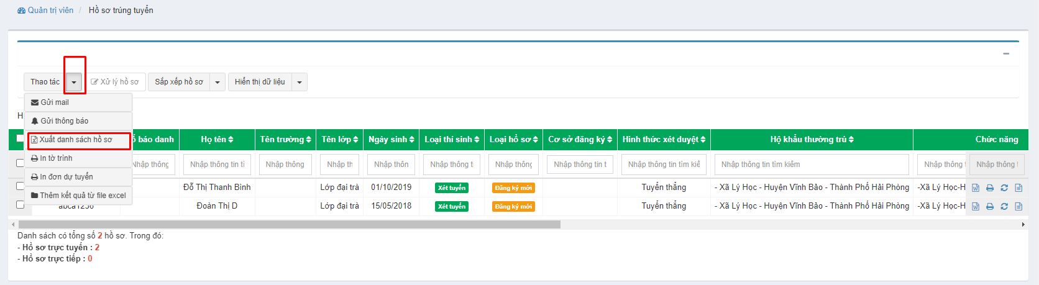
Gửi mail: Nhấn nút Thao tác -> Chọn Gửi mail để thực hiện gửi thông báo về mail được đăng ký trong hồ sơ
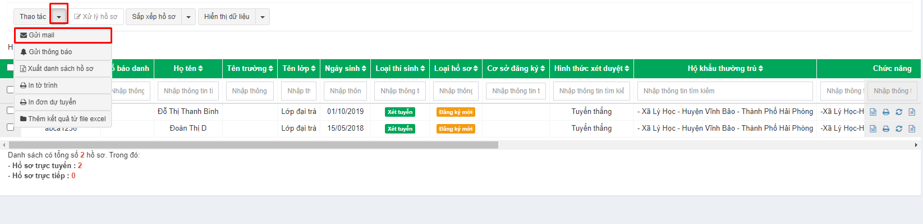
Gửi thông báo: Nhấn nút Thao tác -> Chọn Gửi thông báo, nhập nội dung thông báo trúng tuyển, hệ thống sẽ thực hiện gửi thông báo về mail được đăng ký trong hồ sơ .
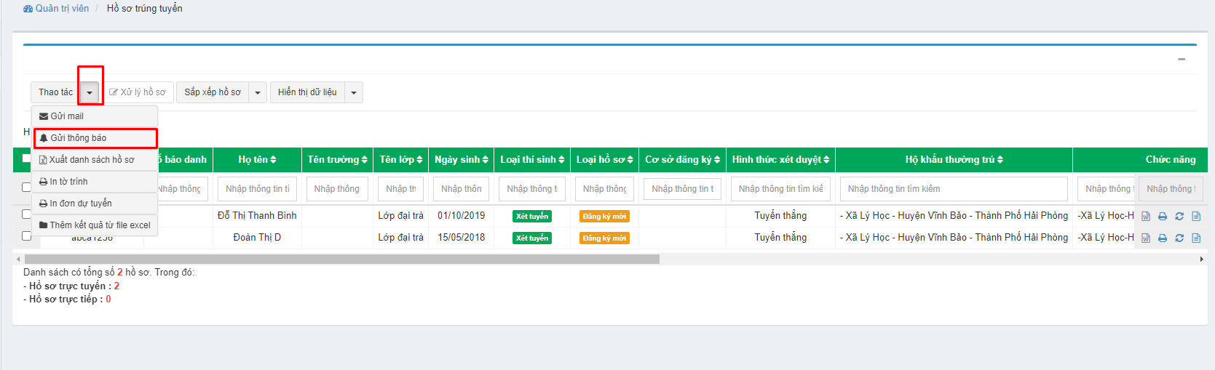
In tờ trình: Nhấn nút Thao tác -> Chọn In tờ trình và nhấn nút In tờ trình để hoàn thành thao tác in.
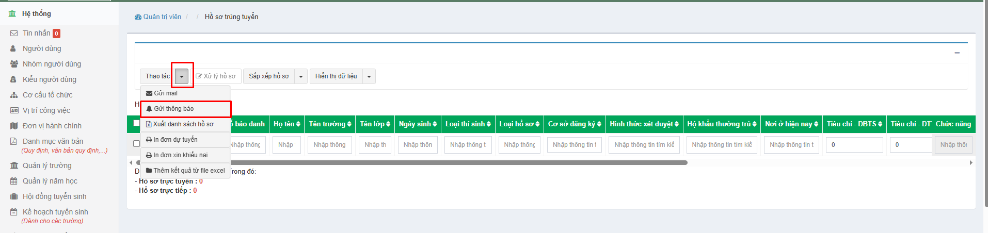
In đơn dự tuyển: Nhấn nút Thao tác -> Chọn In đơn dự tuyển và nhấn nút In đơn dự tuyển để hoàn thành thao tác in.
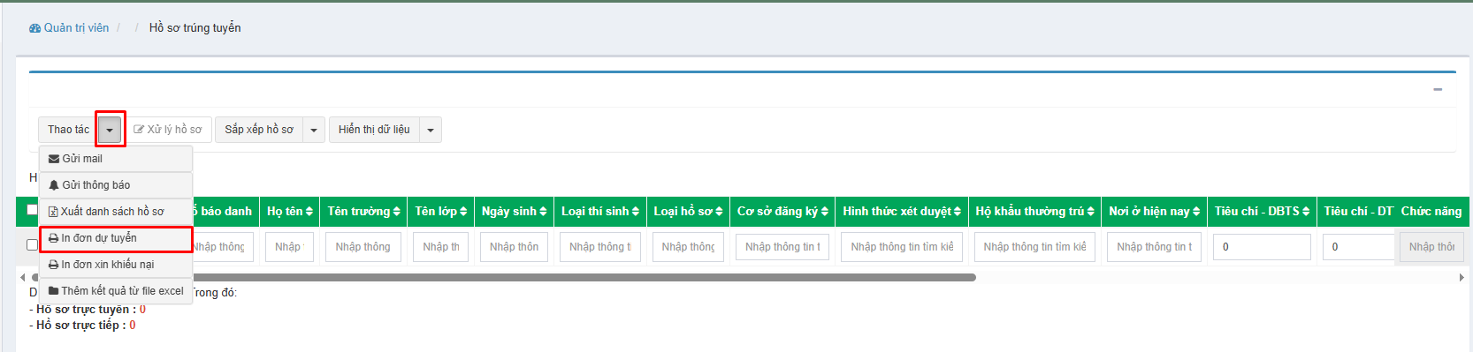
Thêm kết quả từ file excel: Nhấn nút Thao tác -> Chọn Thêm kết qua từ file excel để thực hiện xuất kết quả trúng tuyển dưới dạng file excel.
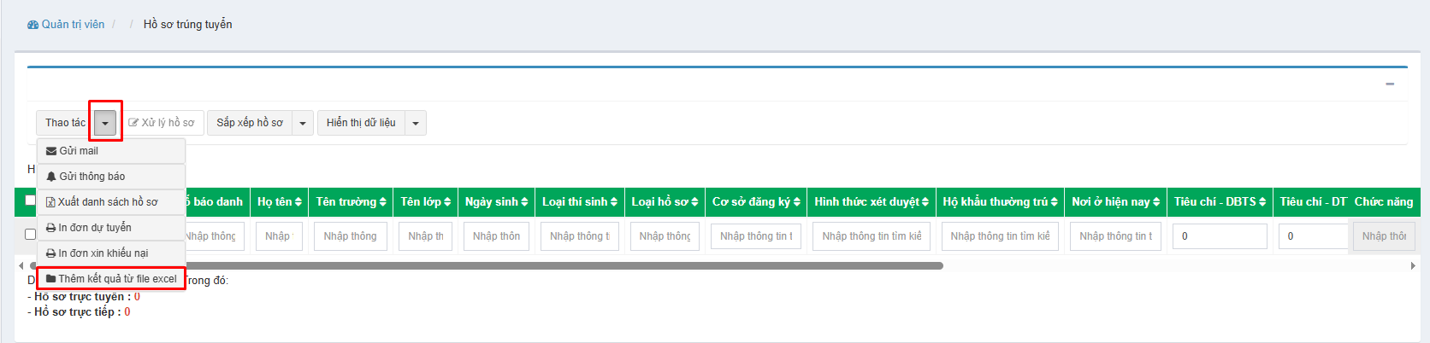
  - Hồ sơ trả lại: Chức năng cho phép quản lý các hồ sơ không đủ điều kiện được trả lại.
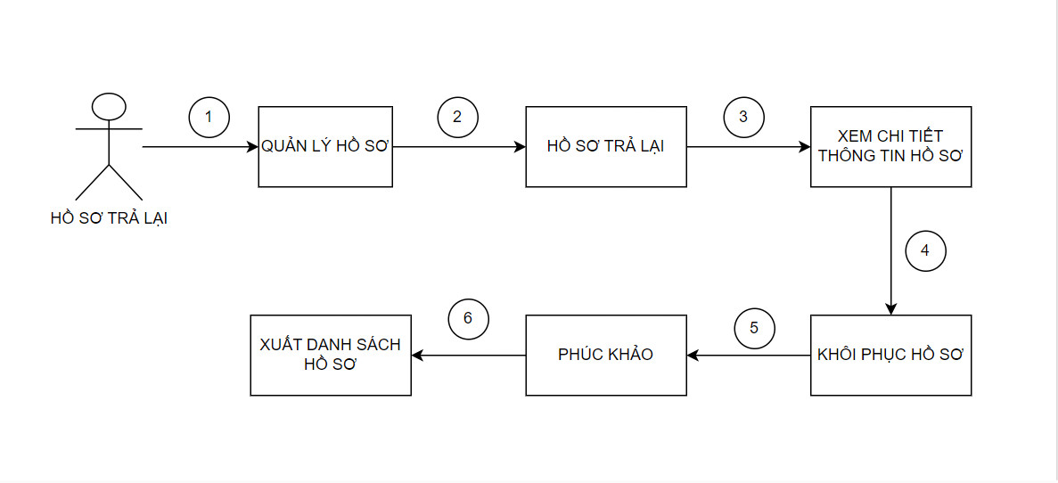
Chọn chức năng Quản lý hồ sơ -> Hồ sơ trả lại
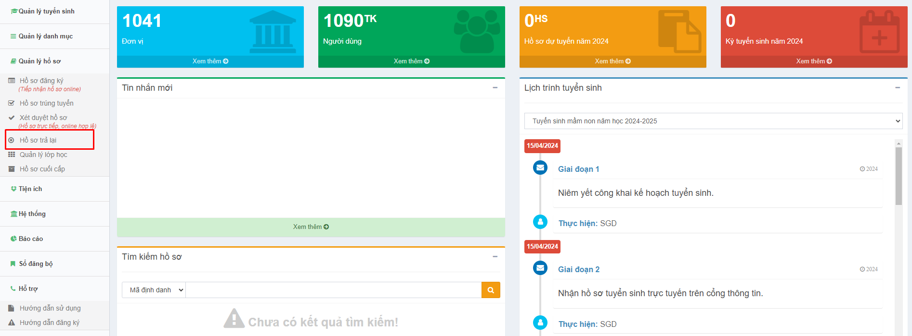
Hệ thống hiển thị danh sách các hồ sơ bị trả lại:
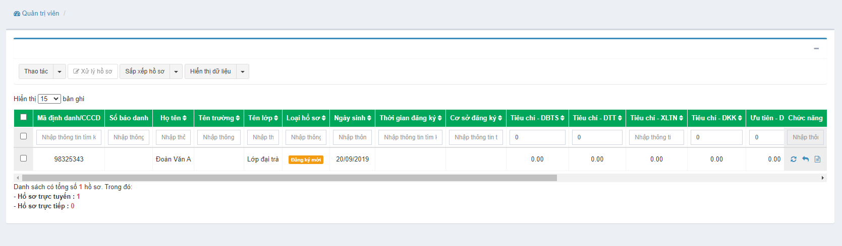
Xem chi tiết thông tin hồ sơ : Chọn biểu tượng chi tiết tại hồ sơ cần xem thông tin, hệ thống hiển thị giao diện chi tiết hồ sơ.
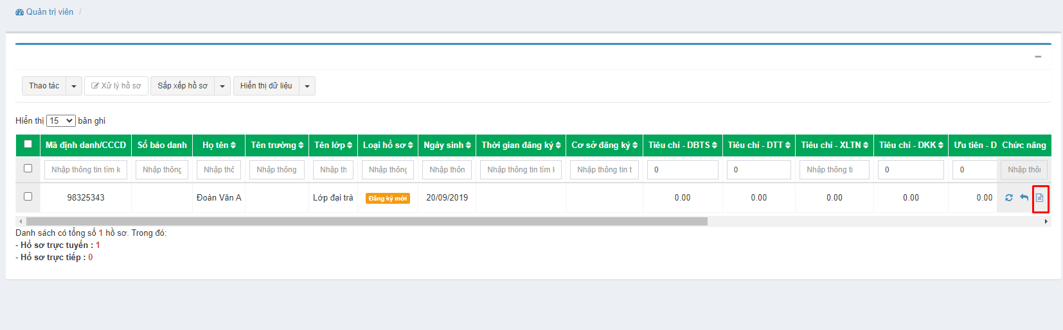

Khôi phục hồ sơ: Chọn biểu tượng khôi phục và xác nhận thao tác để kết thúc quá trình khôi phục dữ liệu.
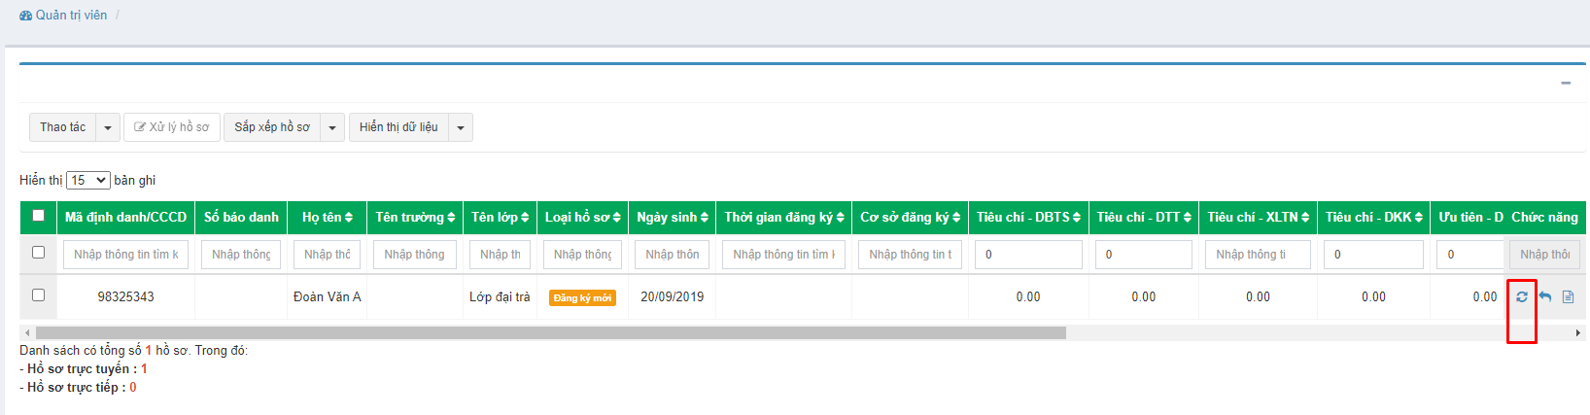
Phúc khảo: Chọn biểu tượng phúc khảo và xác nhận thao tác để kết thúc quá trình phúc khảo dữ liệu.
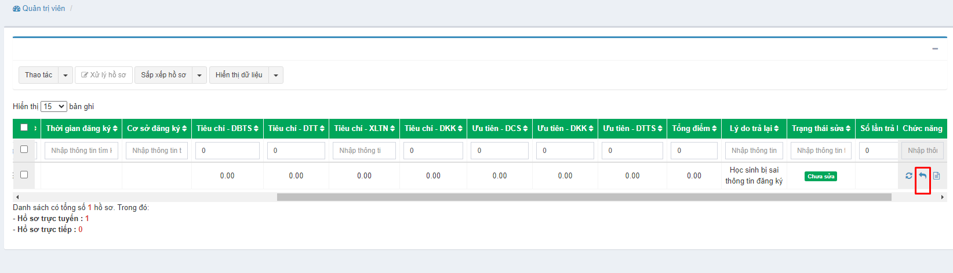
Xuất danh sách hồ sơ: Nhấn nút Thao tác -> Chọn Xuất danh sách hồ sơ để thực hiện xuất danh sách học sinh trả lại dưới dạng file excel.
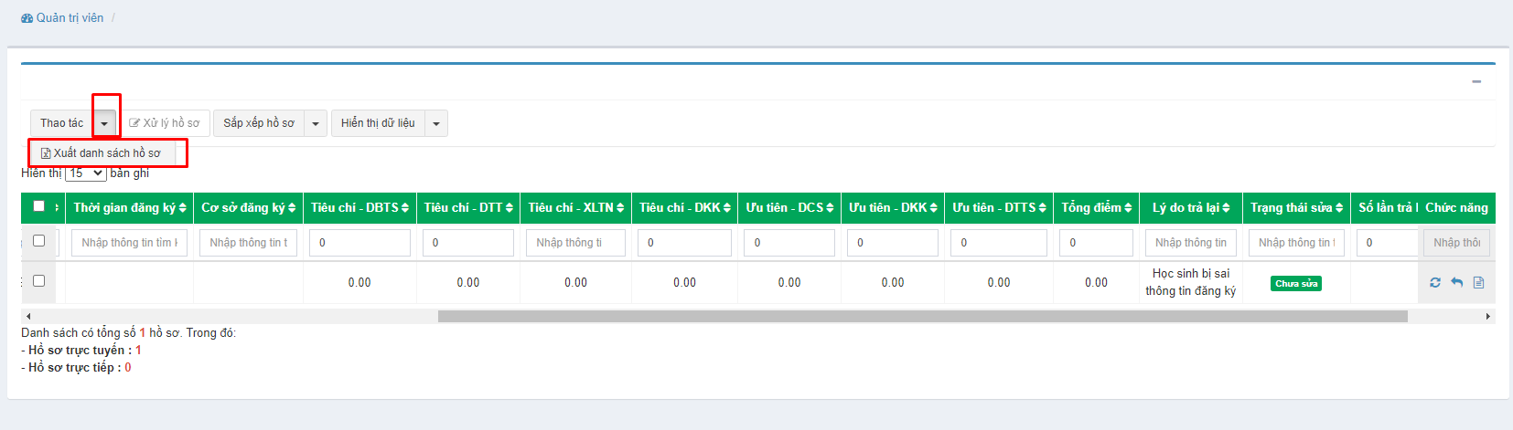

2.6 Báo cáo, thống kê
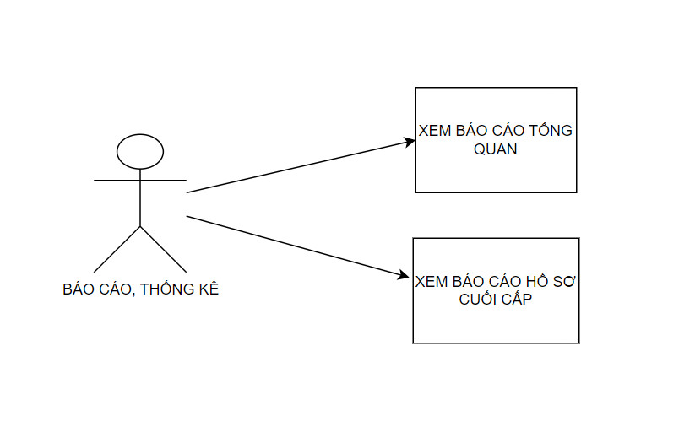
Bước 1: Chọn Báo cáo -> Báo cáo hồ sơ
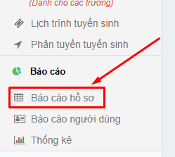
Hệ thống hiển thị giao diện báo cáo hồ sơ (bổ sung lọc theo 4 đối tượng tuyển sinh)
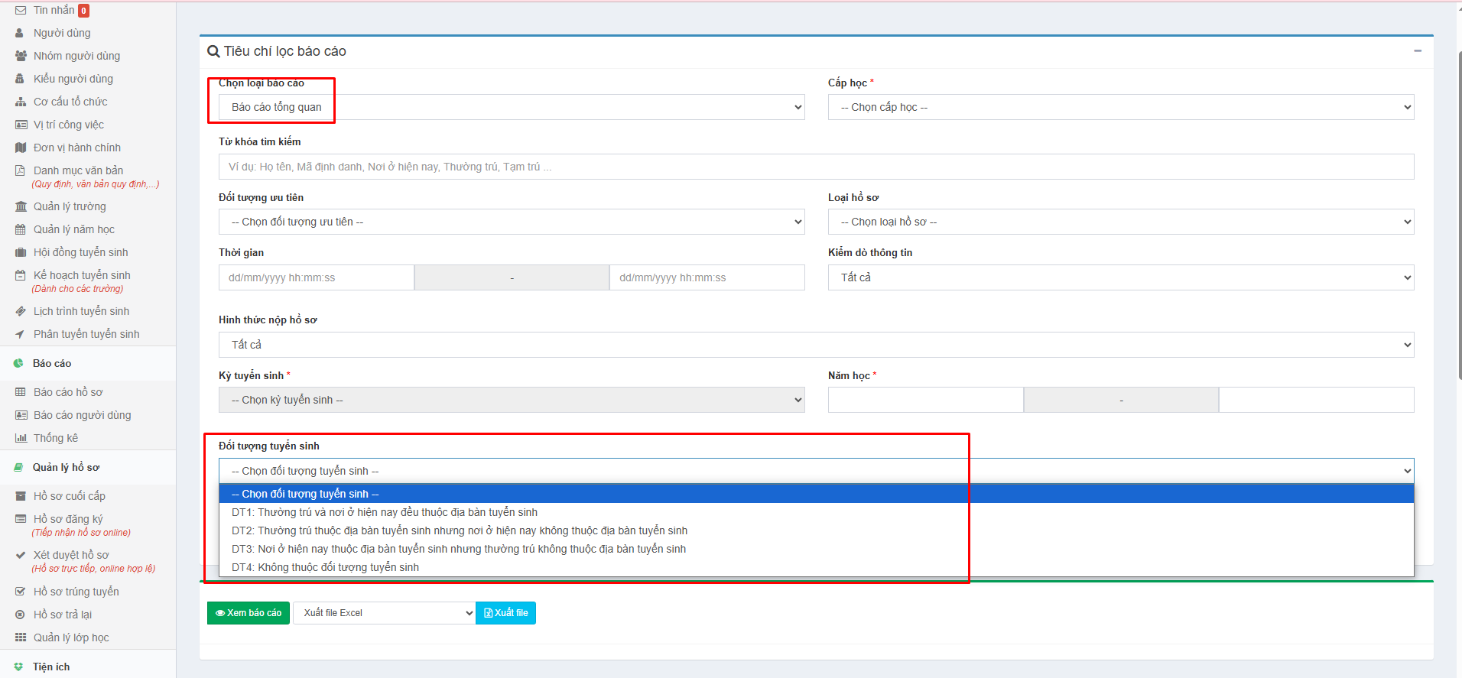
Bước 2: Chọn và nhập dữ liệu theo yêu cầu lập báo cáo và nhấn Xem báo cáo để thực hiện xem báo cáo
Tại đây giáo viên có thể xem báo cáo tổng quan, báo cáo danh sách trúng tuyển, dự tuyển, không trúng tuyển…
Xem báo cáo hồ sơ cuối cấp: kiểm tra xem học sinh của trường mình đã đăng ký chưa và đã đăng ký vào trường nào rồi hoặc check xem học sinh có đủ thông tin hay chưa
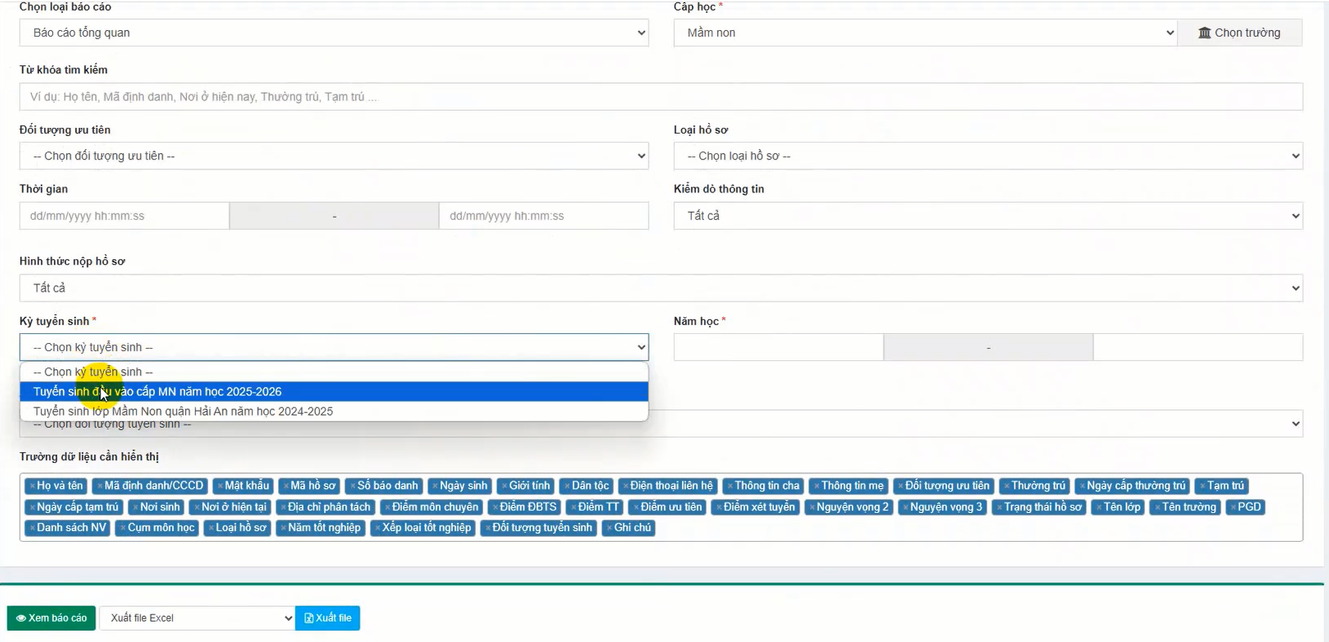
Bước 3: Chọn định dạng muốn xuất tại Xuất file excel. Nhấn Xuất file, để xuất thông tin báo cáo (đã bổ sung địa chỉ phân tách và đối tượng tuyển sinh):
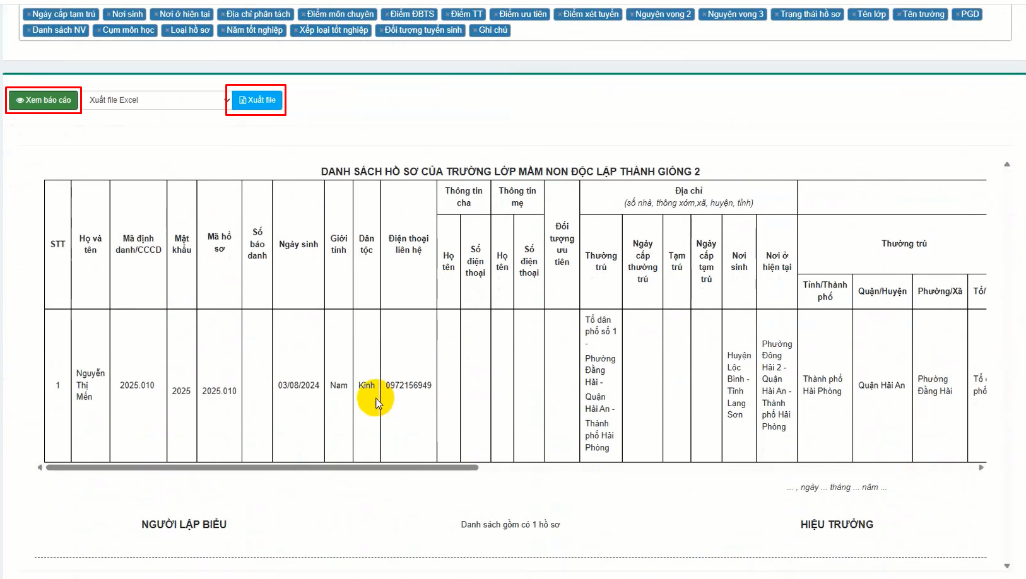
***HẾT***

